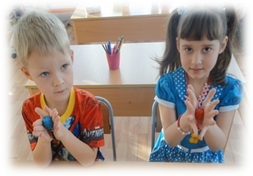
ВРЕДНЫЕ СОВЕТЫ ЛОГОПЕДА
Первый вредный совет логопеда. Не разговаривайте с ребенком с рождения – он уже все понимает и запоминает и начнет бубнить, гулить, агукать вам под ухо, раньше обычного, а тишина - залог родительского спокойствия!
Второй вредный совет логопеда. Поддерживайте жестовую речь ребенка как можно дольше. Это возможность пойти работать в цирк или общаться наравне с Эллочкой Щукиной - героиней знаменитого романа "12 стульев", словарный запас которой составлял всего 30 слов!
Третий вредный совет логопеда. Не читайте ребенку книжки , так как они пополняют словарный запас ребенка и способствуют формированию фразовой речи. Ведь тогда ваш ребенок будет «почемучить» сложными синтаксическими конструкциями, а вам придется частенько заглядывать в словари и справочники - это ли не морока?
Четвертый вредный совет логопеда. Позволяйте ребенку побольше сидеть за компьютерными играми как можно с более раннего возраста – они споспособствуют снижению направленного внимания, и делают характер ребенка более замкнутым, а также создадут проблемы общения с людьми – результат – ваше чадо всегда будет при вас, а не лазить по улицам и ходить в гости к друзьям - общаться так и не научится.
Пятый вредный совет логопеда. Покупайте вашему ребенку как можно больше игрушек , желательно с кнопками и музыкой низкого качества – польза велика – он научится нажимать кнопки и наблюдать, что произойдет - этот навык пригодится для того, что бы вызвать лифт.
Шестой вредный совет логопеда. Среди игрушек ни в коем случае не должно быть конструкторов, мозаики и шнуровок, а то ручки станут слишком ловкими, и язычок последует за ними и тогда вас будут все время отвлекать от общения в социальных сетях, разговоров по телефону, маникюра, просмотра сериалов и даже от вязания и вышивания крестом!
Но если Вы все же заинтересовались ПОЛЕЗНЫМИ логопедическими советами - приглашаю Вас на консультацию в детский сад.

